**Gestion de projet**

**Stephi Place Real Estate**

|  |  |  |  |
| --- | --- | --- | --- |
|  | | | |
| Référence | YNOV-2020- Gestion_Projet | Auteurs | J.Deblaecker & I.Riviere |

SOMMAIRE

Table des matières

1. PROCESSUS 3

a) Sprint 3

2. BONNES PRATIQUES 4

a) User Story 5

3. Planning prévisionnel : 6

4. Burnup Chart : 7

5. Les parties prenantes du projet 8

# PROCESSUS

## Sprint

Les sprints ont été rédigés à partir de Trello. Ils sont répartis équitablement, et, durent donc 3 semaines chacun. Nous avons laissé une marge après la fin du sprint 7 pour permettre de nous relire sur les points effectués et de pouvoir nous donner la possibilité de nous corriger.

Voici ci-dessous un aperçu des différents sprints de notre projet :

|  |  |
| --- | --- |
| SPRINT | User Story |
| Sprint 1 | * Créer/Supprimer/Modifier informations du compte |
| Sprint 2 | * Ajout bien immobilier * Rechercher un bien * Visionner les annonces |
| Sprint 3 | * Visualiser les offres d’achats pour son bien * Faire des propositions d’achats tarifiés * Faire des contres propositions sur la vente d’un bien * Poursuivre les négociations |
| Sprint 4 | * Modifier les informations du bien immobilier * Modifier/supprimer une annonce * Ajouter des photos du bien immobilier * Filtrer les biens |
| Sprint 5 | * Ajouter des annonces dans ses favoris * Supprimer des annonces de ses favoris |
| Sprint 6 | * Visualiser le nombre de fois que son annonce a été visité * Visualiser combien de fois l'annonce a été ajouté au favori * Voir le nombre de proposition d'achats |
| Sprint 7 | * Recevoir une notification lors de la vente d'un bien * Recevoir une notification par mail lors d'une proposition d'achats |

Pour généraliser et simplifier ces différents sprints voici ci-dessous le tableau représentatif de chaque sprint, découpé équitablement et étalé sur une durée de 6 mois :

|  |  |  |  |  |  |  |  |
| --- | --- | --- | --- | --- | --- | --- | --- |
| **JANVIER** | | | | **FERVRIER** | | | |
|  | SPRINT 1 | | | SPRINT 2 | | | SPRINT 3 |
| **MARS** | | | | **AVRIL** | | | |
|  | | SPRINT 4 | |  | SPRINT 5 | | |
| **MAI** | | | | **JUIN** | | | |
| SPRINT 6 | | | SPRINT 7 |  | | TEST & RETARD | |

# BONNES PRATIQUES

## User Story

|  |  |  |  |  |
| --- | --- | --- | --- | --- |
| **User story** | **Feature** | **Sprint** | **MVP** | **Vélocité** |
| Créer compte | Gestion de compte | 1 | MVP | 2 |
| Supprimer compte | Gestion de compte | 1 |  | 2 |
| Modifier informations compte | Gestion de compte | 1 |  | 3 |
| S'authentifier/Se déconnecter | Gestion de compte | 1 | MVP | 3 |
| Ajouter un bien immobilier | Gestion des biens immobiliers | 2 | MVP | 5 |
| Chercher un bien | Rechercher un bien | 2 | MVP | 5 |
| Visionner les annonces | Rechercher un bien | 2 | MVP | 3 |
| Visualiser les offres d'achats pour son bien | Gestion du compte vendeur | 3 | MVP | 3 |
| Faire des propositions d'achats tarifés | Acheter un bien | 3 | MVP | 3 |
| Faire une contreproposition sur la vente d'un bien | Faire une contreproposition | 3 | MVP | 5 |
| Poursuivre les négociations | Faire une contreproposition | 3 |  | 3 |
| Modifier les informations du bien immobilier | Gestion des biens immobiliers | 4 |  | 3 |
| Modifier une annonce | Gestion des biens immobiliers | 4 |  | 3 |
| Supprimer une annonce | Gestion des biens immobiliers | 4 |  | 1 |
| Ajouter des photos du bien immobilier | Gestion des biens immobiliers | 4 |  | 2 |
| Filtrer les biens | Rechercher un bien | 4 |  | 5 |
| Ajouter des annonces dans ses favoris | Gestions des favoris | 5 |  | 3 |
| Supprimer des annonces de ses favoris | Gestions des favoris | 5 |  | 3 |
| Visualiser le nombre de fois que son annonce a été visité | Gestion du compte vendeur | 6 |  | 3 |
| Visualiser combien de fois l'annonce a été ajouté aux favoris | Gestion du compte vendeur | 6 |  | 2 |
| Voir le nombre de proposition d'achats | Vendre un bien | 6 |  | 2 |
| Recevoir une notification lors de la vente d'un bien | Notification | 7 |  | 3 |
| Recevoir une notification par mail lors d'une proposition d'achats | Notification | 7 |  | 3 |

# Planning prévisionnel :

Pour le Planning, nous avons conçu un Gantt avec Excel pour nous permettre de gérer les différentes parties du projet. Pour plus de repères, un Trello a été aussi mis à jour afin de savoir les dates de réunions et où nous en sommes dans les Sprint à commencer, en retard ou terminés.

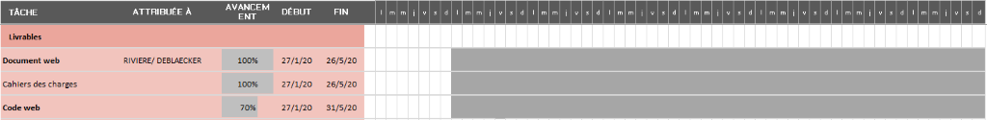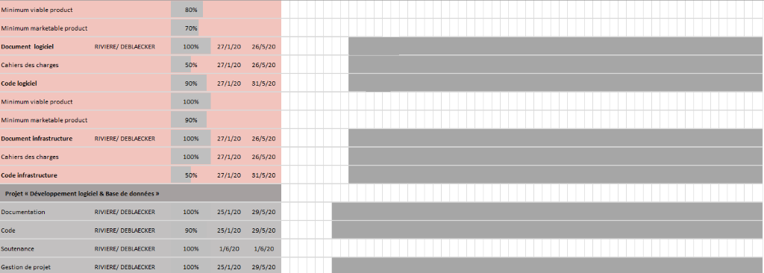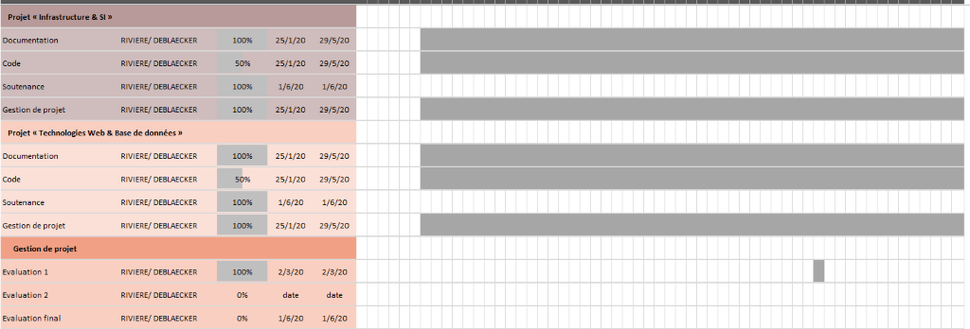

# Burnup Chart :

Pour savoir notre évolution face aux difficultés rencontrées, le burnup chart nous permet de voir la différence entre nos attentes et ce que nous avons fournis au long de l’année.

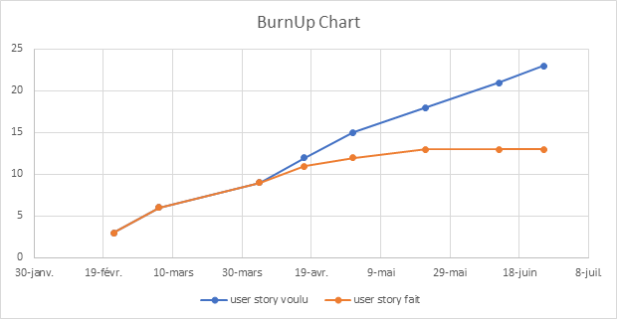

# Les parties prenantes du projet

Enfin nous retrouvons ici les parties prenantes pour ce projet.

* Le prestataire.
* Les clients de Stephi Place Real Estate notamment les acheteurs et les vendeurs.
* Les agences immobilières.
  + Les agents immobiliers.
* Les administrateurs.